IV Konkurs Pieśni Religijno-Patriotycznej w Potoczku

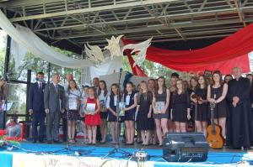

9 czerwca 2014 roku, w Zespole Szkół im. Jana Pawła II w Potoczku odbyła się IV edycja Konkursu Pieśni
Religijno-Patriotycznej. Wydarzenie Honorowym Patronatem objął Lubelski Kurator Oświaty.

Uroczystość była także okazją do wręczenia szkole Medalu Opiekuna Miejsc Pamięci Narodowej, przyznawanego za pielęgnowanie i krzewienie tradycji patriotycznych,
a także certyfikatu "Szkoły w Ruchu".

